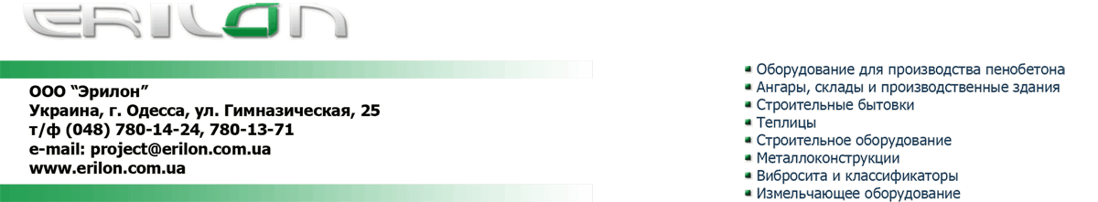

ПРАЙС-ЛИСТ
на сотовый поликарбонат
от 30 марта 2009г.

Цена сотовых поликарбонатных листов значительно ниже цен на более или менее схожие с ним по характеристикам материалы (стекло, акрил, оргстекло, стекловолокно).

Мы предлагаем сотовый поликарбонат по самым низким в регионе ценам, кроме этого мы возводим различные конструкции из него - теплицы, навесы, козырьки, остановочные комплексы.

Стоимость сотового листового поликарбоната:
Наименование,  Цвет | Размер  листа, мм | Толщина, мм | Стоимость 1 м², грн.
Поликарбонат  прозрачный | 6000x1200 | 4 | 40,38
Поликарбонат  прозрачный | 6000x1200 | 6 | 65,90
Поликарбонат  прозрачный | 6000x1200 | 8 | 78,57
Поликарбонат  прозрачный | 6000x1200 | 10 | 92,68
Поликарбонат  прозрачный | 6000x1200 | 16 | 161,07
Поликарбонат  Бронзовый  Опал  Красный  Синий  Зеленый | 6000x1200 | 4 | 41,59
Поликарбонат  Бронзовый  Опал  Красный  Синий  Зеленый | 6000x1200 | 6 | 67,58
Поликарбонат  Бронзовый  Опал  Красный  Синий  Зеленый | 6000x1200 | 8 | 80,94
Поликарбонат  Бронзовый  Опал  Красный  Синий  Зеленый | 6000x1200 | 10 | 95,65
Поликарбонат  Бронзовый  Опал  Красный  Синий  Зеленый | 6000x1200 | 16 | 165,90

Стоимость соединительных пластиковых элементов:
Наименование,  Цвет | Длина, м | Толщина, мм | Стоимость 1 м/п, грн.
Профиль  соединительный  пластиковый  Н-образный  (прозрачный) | 6 | 4 | 15,59
 | 6 | 6 | 17,21
 | 6 | 8 | 21,72
 | 6 | 10 | 22,74
 | 6 | 16 | 51,86
Профиль  торцевой  пластиковый  П-образный  (прозрачный) | 6 | 4 | 6,28
Профиль  торцевой  пластиковый  П-образный  (прозрачный) | 6 | 6 | 67,82
Профиль  торцевой  пластиковый  П-образный  (прозрачный) | 6 | 8 | 7,51
Профиль  торцевой  пластиковый  П-образный  (прозрачный) | 6 | 10 | 8,31
Профиль  торцевой  пластиковый  П-образный  (прозрачный) | 6 | 16 | 14,30
Поликарбонатные шайбы  (все цвета) | 1 упаковка (50 шт.) |  | 92,70

